# 图书馆管理系统设计文档

## 1. 系统概述

本系统是一个简单的图书馆管理系统，支持图书、期刊和论文的管理。系统提供添加、删除、借阅、归还、续借、查询和展示功能，并实现了基于日期计算的逾期罚款机制。

## 2. 类设计

### 2.1 RiQi（日期类）

* **功能**：处理日期计算和比较
* **属性**：
  + nian：年
  + yue：月
  + ri：日
* **方法**：
  + operator+：计算指定天数后的日期
  + operator>：比较两个日期先后
  + operator-：计算两个日期相差天数
  + xianshi()：显示日期
  + dangqianRiQi()：获取当前系统日期（静态方法）
* **日期模型**：简化模型（每月30天，每年12个月）

### 2.2 TushuguanItem（图书馆物品基类）

* **功能**：定义图书馆物品的通用属性和行为
* **属性**：
  + biaoti：标题
  + zuozhe：作者
  + ISBN：ISBN号
  + jieyueZhuangtai：借阅状态
  + jiechuRiqi：借出日期
  + yingguihuanRiqi：应归还日期
* **方法**：
  + getJieyueQixian()：获取借阅期限（纯虚函数）
  + jisuanFakuan()：计算罚款（虚函数）
  + jieyue()：借阅操作
  + guihuan()：归还操作
  + xujie()：续借操作
  + xianshiXinxi()：显示物品信息

### 2.3 物品子类

| 类名 | 借阅期限 | 每日罚款 | 说明 |
| --- | --- | --- | --- |
| Shu | 30天 | 0.5元 | 图书类 |
| Qikan | 14天 | 1.0元 | 期刊类 |
| Lunwen | 7天 | 2.0元 | 论文类 |

### 2.4 Tushuguan（图书馆管理系统类）

* **功能**：管理所有图书馆物品
* **属性**：
  + wupin：物品指针向量
* **方法**：
  + tianjia()：添加物品
  + shanchu()：删除物品
  + jieyueItem()：借阅物品
  + guihuanItem()：归还物品
  + xujieItem()：续借物品
  + chaxun()：查询物品
  + xianshiAll()：显示所有物品

### 2.5 用户界面

* showMenu()：显示主菜单
* main()：主程序逻辑，处理用户输入和系统交互

## 3. 核心功能流程

### 3.1 借阅流程

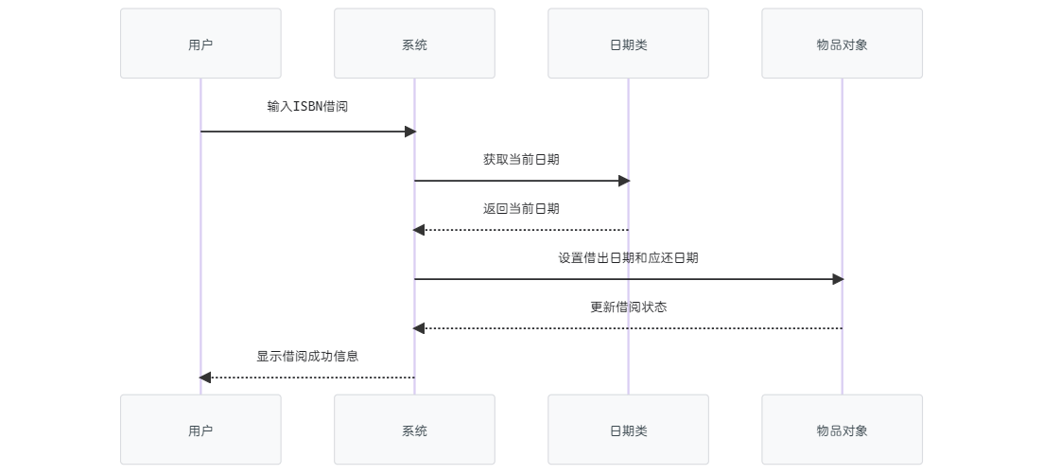

### 3.2 归还流程

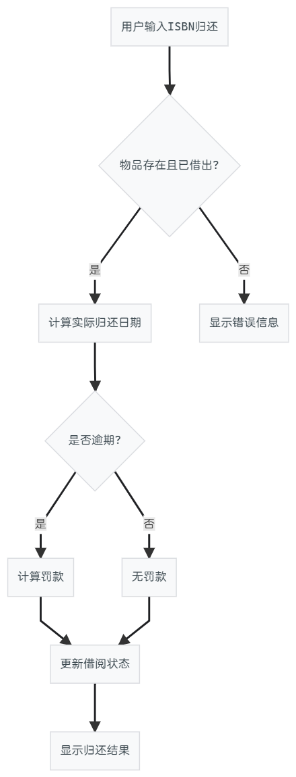

## 4. 数据模型

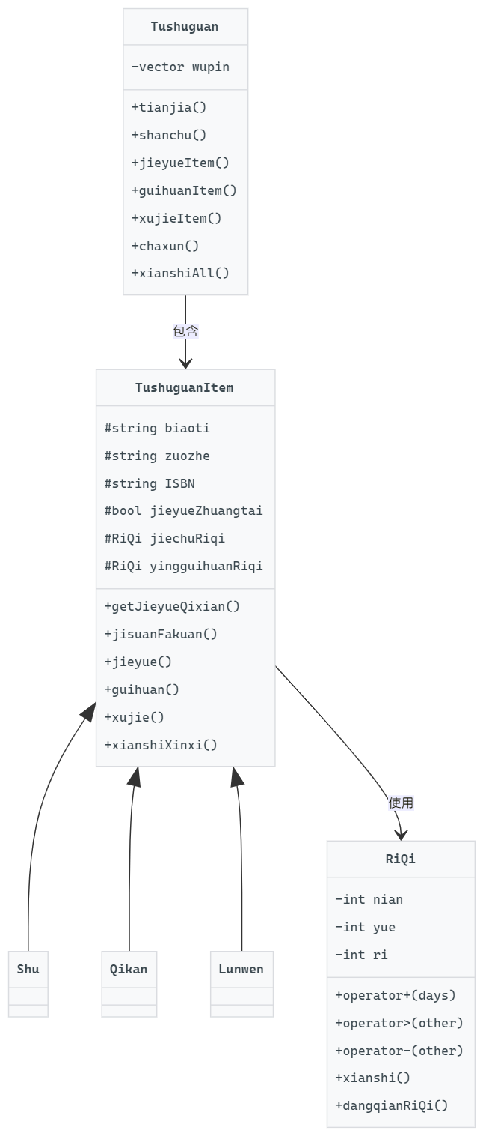

## 5. 功能测试

后续将重复输出主菜单，为避免重复书写，这里先拷贝程序打印的主菜单：

===== 图书馆管理系统 =====  
1. 添加图书  
2. 删除图书  
3. 借阅图书  
4. 归还图书  
5. 续借图书  
6. 查询图书  
7. 展示所有图书  
8. 增加天数（测试）  
9. 重置日期（测试）  
0. 退出系统  
========================

### 1.添加新期刊

请选择操作:1  
 选择类型 (1.图书 2.期刊 3.论文):2  
 输入标题:Cpp Textbook  
 输入作者:CUMT  
 输入ISBN:CUMT-1234  
 添加成功!

### 2.借阅论文（逾期归还）

请选择操作:3  
 输入要借阅的ISBN:CUMT-1234  
 借阅成功! 借出日期: 2025-6-6  
  
请选择操作:8  
 输入要增加的天数:90  
 当前日期已设置为: 2025-9-6  
   
请选择操作:4  
 输入要归还的ISBN:CUMT-1234  
 归还成功! 逾期罚款: 76元

### 3.续借图书

请选择操作:3  
 输入要借阅的ISBN:CUMT-1234  
 借阅成功! 借出日期: 2025-9-6  
   
（25天后）  
请选择操作:8  
 输入要增加的天数:15  
 当前日期已设置为: 2025-9-21  
   
请选择操作:5  
 输入要续借的ISBN:CUMT-1234  
 续借成功!

### 4.查询作者作品

请选择操作:6  
 输入查询内容(书名/作者/ISBN):CUMT-1234  
 标题: Cpp Textbook | 作者: CUMT | ISBN: CUMT-1234 | 状态: 已借出 (应还日期: 20  
25-10-4)

### 5.删除期刊

请选择操作:2  
 输入要删除的ISBN:CUMT-1234  
 删除成功!

### 6.展示所有馆藏

请选择操作:7
  
 标题: C++ Primer | 作者: Stanley Lippman | ISBN: 978711548 | 状态: 可借阅
  
 标题: Science Journal | 作者: Nature | ISBN: SCI2023 | 状态: 可借阅
  
 标题: Deep Learning | 作者: Yann LeCun | ISBN: AI2024 | 状态: 可借阅